Новосибирский государственный архитектурно-строительный университет

(Сибстрин)

ОТЧЕТ ПО ЛАБОРАТОРНОЙ РАБОТЕ №3

по теме

«Знакомство с микросхемой L293D. Управление двигателями постоянного тока»

Выполнил:

студент 210а группы  
Павлов Денис Александрович

Проверил:

преподаватель кафедры ИСТ   
 Безсмертный Борис Владимирович

Новосибирск, 2022

Цель работы: Изучение принципов работы с двигателями постоянного тока.

Для лабораторной нам понадобятся:

1.Arduino UNO R3

2. микросхема L293D

3. Малая макетная плата

4. Батарея 9В

5. Сервопривод

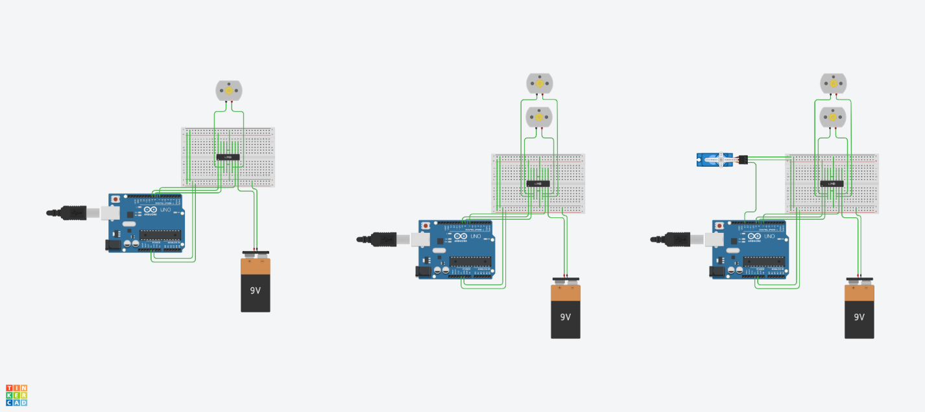6. Двигатель постоянного тока

Задание 1 :

Подключить платформу и осуществить движение вперед и назад

Код:

|  |
| --- |
| int IN1 = 8; //input1 подключен к выводу 8  int IN2 = 7;  int EN1 = 9;  void setup()  {  pinMode (EN1, OUTPUT);  pinMode (IN1, OUTPUT);  pinMode (IN2, OUTPUT);  }  void loop()  {  digitalWrite (IN2, HIGH);  digitalWrite (IN1, LOW);  analogWrite(EN1,55);  delay(2000);  analogWrite(EN1,105);  delay(2000);  analogWrite(EN1,255);  delay(2000);  analogWrite(EN1,0);  delay(5000);    digitalWrite (IN2, LOW);  digitalWrite (IN1, HIGH);  analogWrite(EN1,55);  delay(2000);  analogWrite(EN1,105);  delay(2000);  analogWrite(EN1,255);  delay(2000);  analogWrite(EN1,0);  delay(5000);  } |

Задание 2 :

Осуществить движение платформы с поворотом

Код:

|  |
| --- |
| int IN1 = 8; //input1 подключен к выводу 8  int IN2 = 7; int IN3 = 2; int IN4 = 4; int EN1 = 9; int EN2 = 6; int i;  void setup()  {  pinMode (EN1, OUTPUT);  pinMode (IN1, OUTPUT);  pinMode (IN2, OUTPUT);  pinMode (EN2, OUTPUT);  pinMode (IN4, OUTPUT);  pinMode (IN3, OUTPUT);  }  void loop()  {  digitalWrite (IN2, HIGH);  digitalWrite (IN1, LOW);  digitalWrite (IN4, HIGH);  digitalWrite (IN3, LOW);  for (i = 50; i <= 180; ++i)  {  analogWrite(EN1, i);  analogWrite(EN2, i);  delay(30);  }  analogWrite (EN1, 0);  analogWrite (EN2, 0);  delay(500);  digitalWrite (IN1, HIGH);  digitalWrite (IN2, LOW);  digitalWrite (IN3, HIGH);  digitalWrite (IN4, LOW);  for (i = 50; i <= 180; ++i)  {  analogWrite(EN1, i);  analogWrite(EN2, i);  delay(30);  }  analogWrite (EN1, 0);  analogWrite (EN2, 0);  delay(8000);  } |

Задание 3 :

Подключить сервопривод в дополнение к двигателям

Код:

|  |
| --- |
| #include<Servo.h>  Servo servo_13 ;  int IN1 = 8; //input1 подключен к выводу 8  int IN2 = 7; int IN3 = 2; int IN4 = 4; int EN1 = 9; int EN2 = 6; int i;  void setup()  {  pinMode (EN1, OUTPUT);  pinMode (IN1, OUTPUT);  pinMode (IN2, OUTPUT);  pinMode (EN2, OUTPUT);  pinMode (IN4, OUTPUT);  pinMode (IN3, OUTPUT);  servo_13.attach(13);  }  void loop()  {  digitalWrite (IN2, HIGH);  digitalWrite (IN1, LOW);  digitalWrite (IN4, HIGH);  digitalWrite (IN3, LOW);  for (i = 50; i <= 180; ++i)  {  analogWrite(EN1, i);  analogWrite(EN2, i);  delay(30);  }  analogWrite (EN1, 0);  analogWrite (EN2, 0);  delay(500);  digitalWrite (IN1, HIGH);  digitalWrite (IN2, LOW);  digitalWrite (IN3, HIGH);  digitalWrite (IN4, LOW);  for (i = 50; i <= 180; ++i)  {  analogWrite(EN1, i);  analogWrite(EN2, i);  delay(30);  }  analogWrite (EN1, 0);  analogWrite (EN2, 0);  delay(8000);  servo_13.write(0); //ставим вал под 0  delay(2000); //ждем 2 секунды  servo_13.write(359);  } |

Вывод : Изучил и опробовал на практике принципы работы с двигателями постоянного тока,

микросхемой L293D и малой макетной платой.

Ссылка на работу: https://www.tinkercad.com/things/3p1clBc2rM0-exquisite-bigery-turing/editel?sharecode=hRkLT9OHzo9IYDGkwG-w_eNBVGfT5qRiM6CNrQq_qh8